Evaluación de contenidos (opción 2)
Prueba de evaluación |  | Fecha
Nombre y apellidos
Curso |  | Grupo

- Enumera y explica las tres características básicas que presentan todos los seres del reino vegetal.
- Clasifica las siguientes plantas en los tres tipos posibles en función de la consistencia del tallo y de sus ramificaciones: trigo, laurel, olivo, jara, amapola y pino.
TIPOS: | 1. | 2. | 3.
PLANTAS:

- Indica el nombre de las partes del tallo que se señalan en el siguiente esquema. ¿Cuáles son las principales funciones de esta parte de la planta?
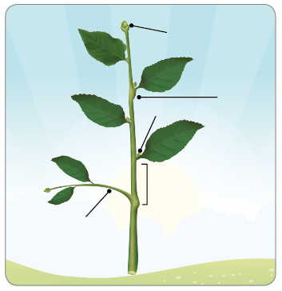

- Observa y clasifica las siguientes hojas en función de los criterios que se citan.
A) | B) | C)
 | 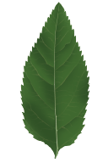 | 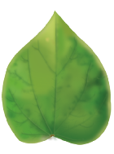
- Según su nerviación  __________.  - Según su borde  __________. | - Según el número  de limbos __________.  - Según su borde __________. | - Según la forma __________.  - Según su nerviación __________.
- Responde a las siguientes cuestiones relacionadas con la raíz:
- ¿Cuál es la función principal de la raíz?
- ¿Qué diferencia hay entre la zona pilífera y la zona de crecimiento?
- ¿Qué es el cuello de la raíz? ¿Y la cofia?
- ¿Qué dos tipos de raíces podemos distinguir?
- ¿Cómo se llaman las estructuras que equivalen a raíz, tallo y hojas en los musgos? ¿Qué funciones cumplen cada una de ellas?
- Indica los principales tipos de plantas con flores que existen, explicando las principales características de cada uno y dos ejemplos de cada tipo.
- Define los siguientes conceptos:
  - Limbo.
  - Peciolo.
  - Cono.
  - Piñones.
  - Acículas.
- Dibuja el esquema de una flor y señala en él 10 partes.

- Indica los nombres de las partes del fruto señaladas con flechas.
